**湖南省国家（省）级继续教育项目培训班举办**

**操作流程（2021年）**

## 一．添加项目

### 1.登录湖南省卫生健康委科教信息平台https://hunan.wsglw.net，点击“立即登录”

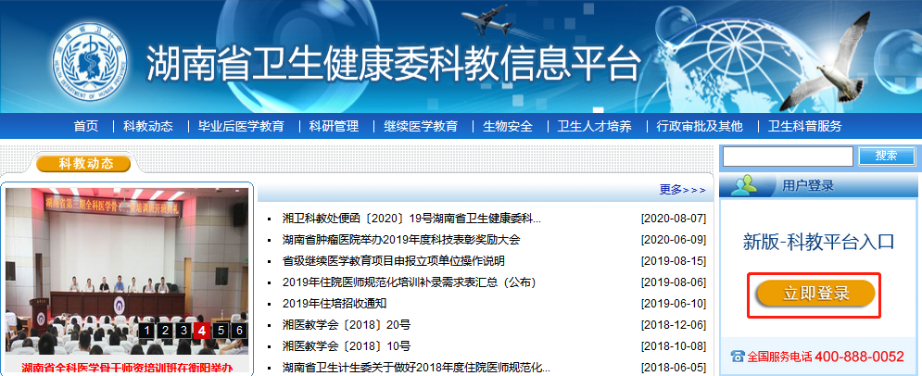

### 2.输入科教平台单位版的账号和密码，输入验证码，点击登录

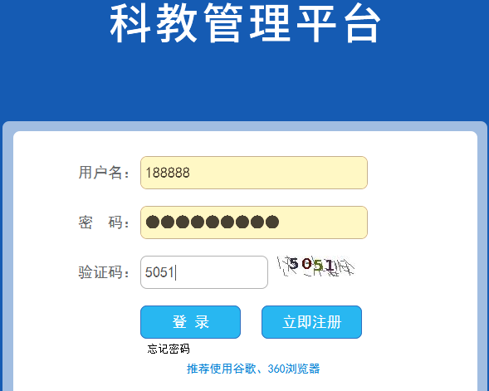

3.如果是单位管理员第一次登录，点击“新增”，并输入姓名和手机号码，接收验证码登录。如果已经登录过系统，则在“姓名”的下拉框选择您的姓名并获取手机验证码登录。

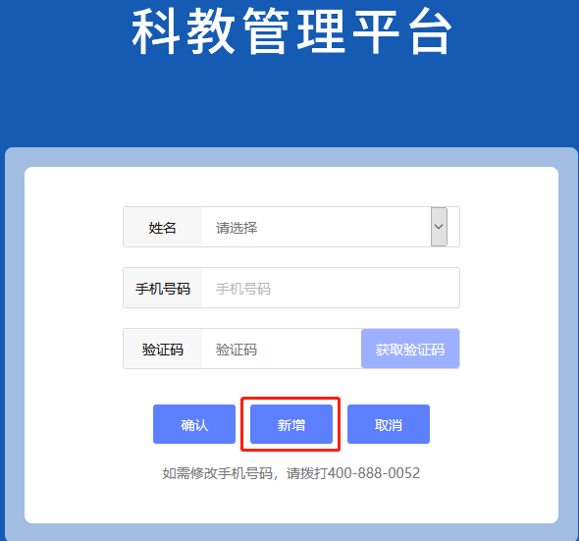

### 4.登录后点击“应用功能”，“继续医学教育”，在弹出的“科教管理平台单位版”里再点击“继续教育管理”，“继教活动-项目管理”

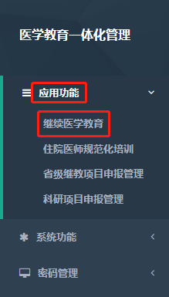 → 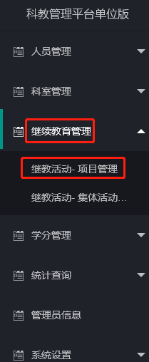

5.点击“添加”按钮

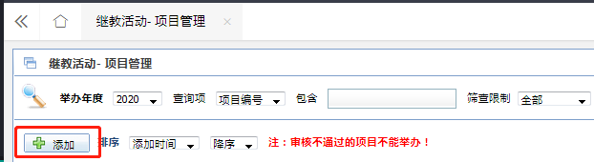

6.点击“选择录入”按钮

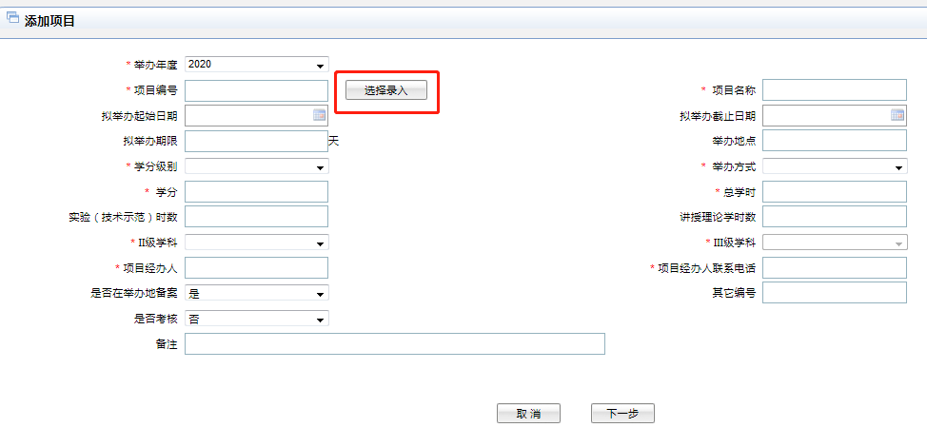

7.找到您所需要添加的项目，点击“选择”按钮。**（请注意：I类学分项目只能点击“选择”按钮，不能手工添加，如果没有找到您所需要办理的项目请联系上级部门，严禁选择非本单位举办的项目。）**

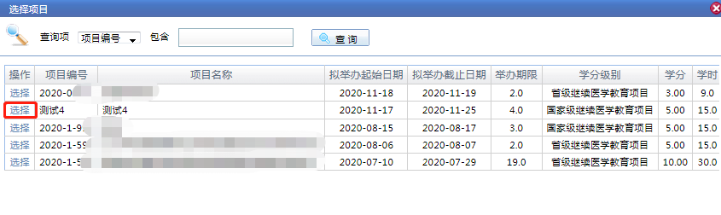

### 8.补充完其他带红星的必填字段后，点击“下一步”，如下图。

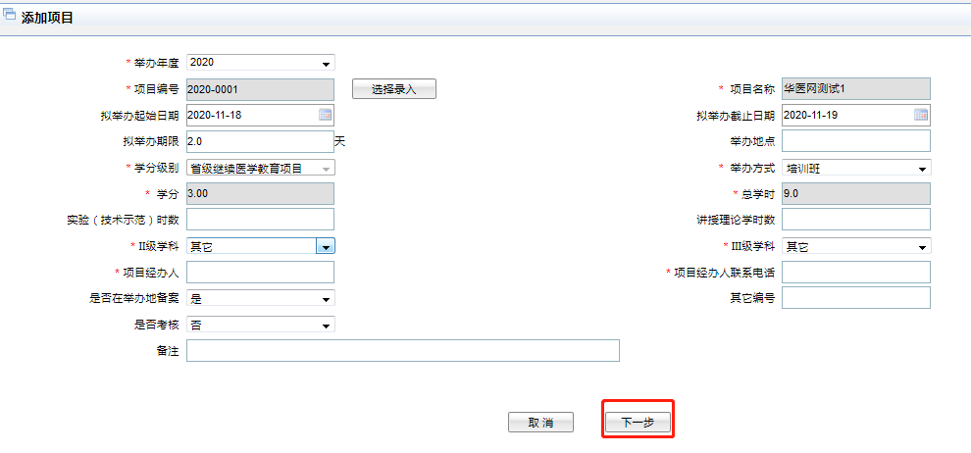

### 9.进入添加课程页面，填写学时。

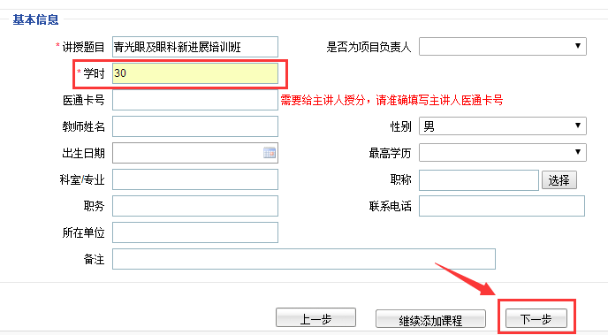

请注意：

如果需要对授课人员进行授分，可以输入授课人员的医通卡号（此卡号为授课老师在平台注册后生成的继教系统人员编号）系统会自动匹配该编号所对应的人员。在后面会讲到对授课老师进行授分的操作。

一个继教项目可以简单设置成一个总课程，也可以点上图继续添加课程设置多个课程，对不同课程分别刷卡考勤，课题学时（学分）数之和要等于项目的总学时（总学分），建议初期对系统操作不熟可简单设置成一个总课程。

### 10.学时填写完成后，您可以紧接着点，用于添加活动举办的周期。(请注意：此周期是项目实际举办的时间段，考勤必须在此周期内才有效，同时根据相关要求，此周期内学员也必须天天考勤）

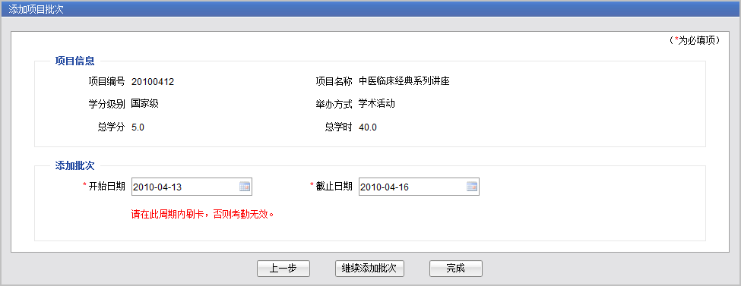

11.最后点击，这样该项目举办申请就添加完整了。

**注意：完成项目举办申请后请联系省医学会老师审核，只有审核通过后才能举办项目，如果提示“不需要审核”是错误的。**

## 二．添加“在线考试”题目和查看评价

1.在该项目的审核状态是“审核通过”后，单位管理员进入“项目管理”菜单，找到该项目，点击“在线考试”。**（注意：单位必须添加五个或五个以上试题，否则无法展示考勤二维码！同时按照相关要求，所有的I类学分面授班举办完成后必须有“在线考试”环节，如果学员没有参加“在线考试”则无法授分。）**

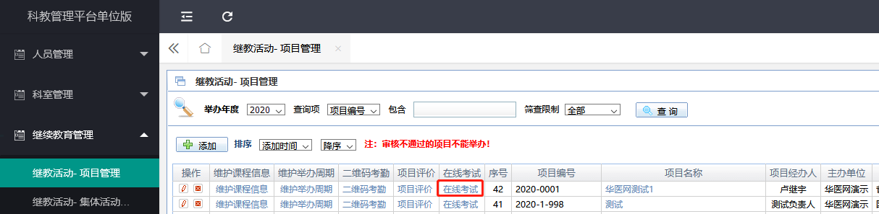

2.添加“在线考试”题目有两种方式：直接添加或试题模板添加

1）直接添加

点击“在线考试”按钮后，再点击“添加”按钮。

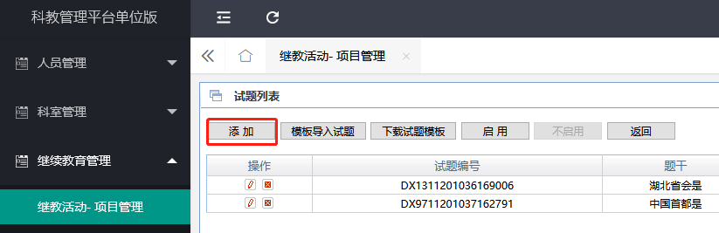

试题类型：可以选择单选题或多选题。

题干：在空白处输入考题的题干

添加选项：该考题默认是四个答案选项，如果需要增加答案选项，可以点击“增加选项”。

在每个答案选项的空白处输入备选答案，并点击正确的备选答案前面的圆圈。

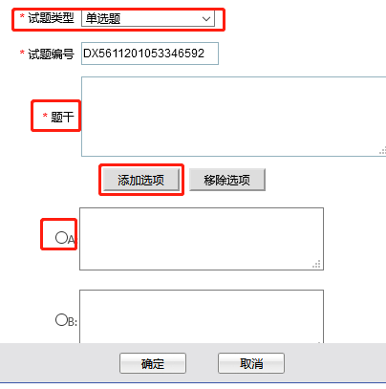

2）下载试题模板

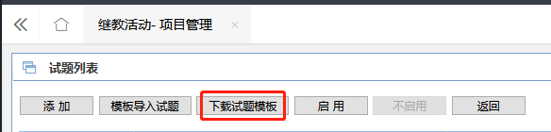

下载试题模板后，请不要修改模板格式，并仔细看标黄的那一行说明。填写完试题题干和答案后，最后请删除说明那一行并保存。最后点击“模板导入试题”

试题添加完毕后，点击“**启用**”，就完成了“在线考试”的试题添加并发布，同时，主办方在会后也可点击“**项目评价**”按钮，查看学员对此次培训班的评价。

**特别提醒：在培训班结束后，主办方需要提醒学员在“医教管理”APP”，“考勤记录查询”里，找到本次培训班，完成“项目评价”和“参加考试”。只有完成这两项才能被授分。**

## 三．设置扫码考勤

**注意：学员使用“医教管理”APP考勤的前提是学员个人必须在科教平台上注册并单位审核。**

1.在办班的当天，单位管理员进入“项目管理”，点击“二维码考勤”，课程列表里再次点击“二维码考勤”

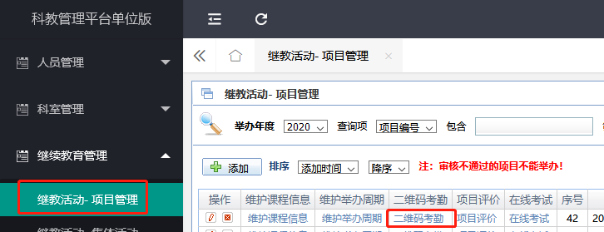

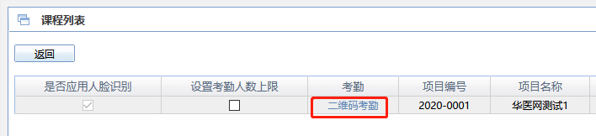

2.展示变动的二维码，由学员个人用“医教管理”APP扫码考勤。扫码界面可以显示实时考勤人数和考勤周期。

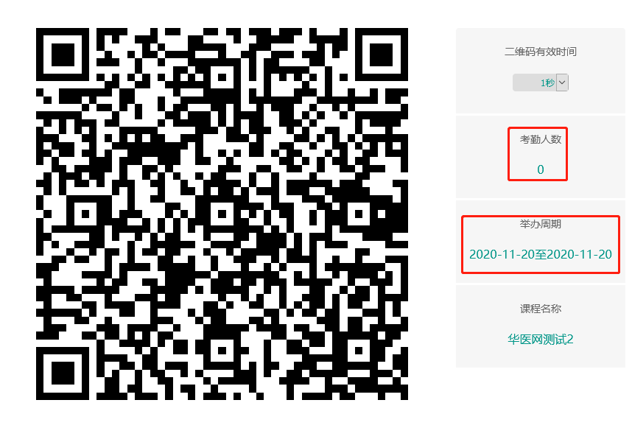

**请注意：单位需严格按照相关规定，办班周期内每天展示二维码让学员考勤，并禁止让非现场参会人员考勤。**

## 四．全部考勤完成后授分

### 1.单位管理员进入“学分管理”，“项目参加者授分”，查询到该项目并点击“授分”2.进入继续教育项目活动授分页面，点击下图 IMG_256

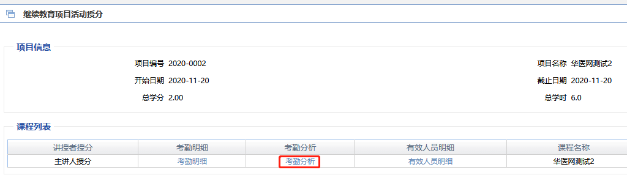

### 在下图考勤分析页面您可以设置有效考勤时间对授分人员进行筛选，设置一个有效考勤时间段，筛选出在这一个时间段有考勤记录的学员授予学分。设置多个不同的有效时间段，则只有满足在不同时间段都有刷卡记录的学员才能授予学分。可根据管理要求设置一个或多个时间进行筛选。

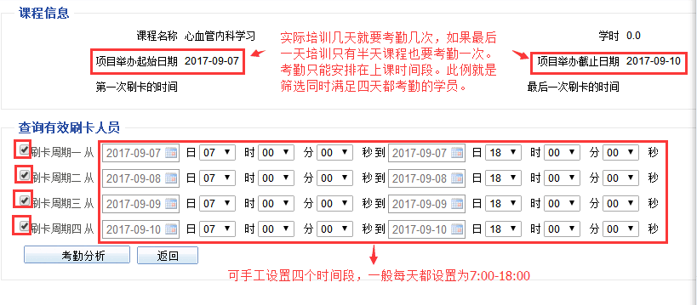

**通过考勤明细可以查看所有考勤的人员和人次；通过考勤分析可去除非考勤时间段的考勤人员和重复考勤人员。时间段设置正确后，点击下方的“考勤分析”，最后点击“确定”**

3.筛选考勤人员后，可最后查看“有效人员明细”，这个明细表的人员即是通过时间段筛选的初步确定被授分的人员。

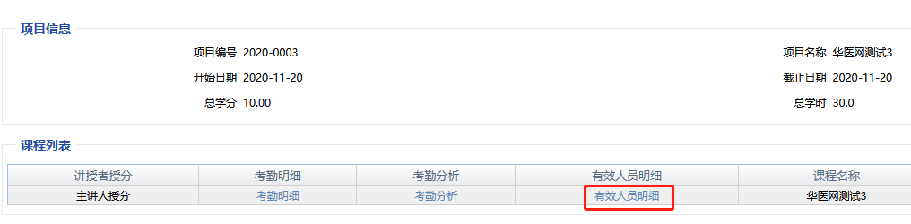

**注意：有考勤记录，考试通过并进行了项目评价。此三项学员如有一项未完成，系统都不会在有效人员明细里显示该学员信息。**

### 4.授分：最后点击“筛选授分人员”，“全选”或“本页全选”，“活动日期”，“授分”

（上个步骤是根据考勤时间筛选的授分人员，此界面还可以全选人员后，人工点击该人员“有效”前面的√取消给其授分，比如说该人员虽然考勤记录，但有作弊嫌疑决定取消其授分。“活动日期”一般是举办周期内的最后一天）

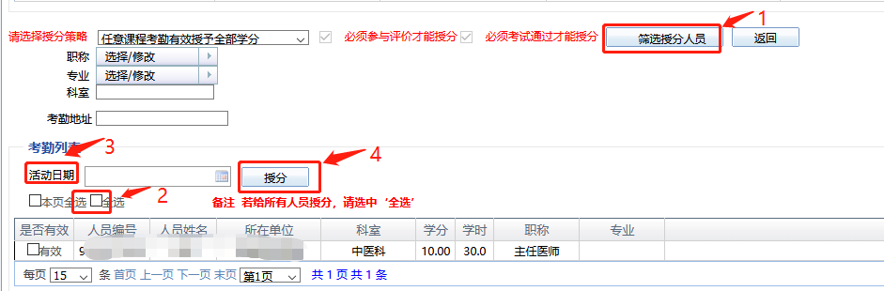

### 5.点击“主讲人授分”可以直接对授课的老师授予学分。

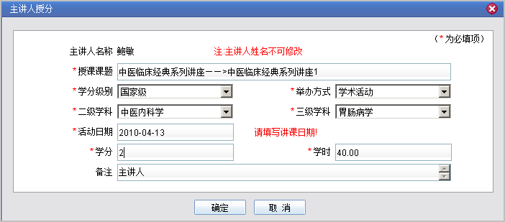

点击，则完成主讲人授分操作。

## 五．查看已授分人员明细

### 在“统计查询”中的“项目明细查询”页面查到对应的项目，点击“人员明细”，并可导出EXCEL表格，如下图。

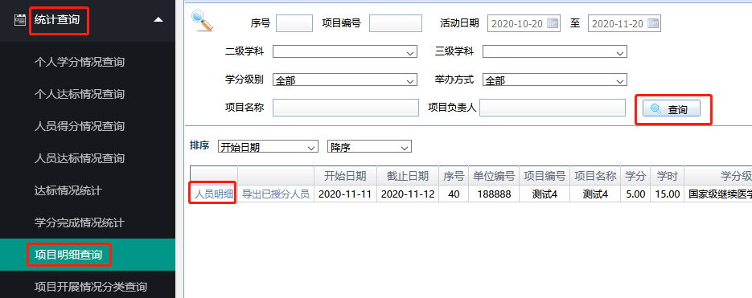

**六．技术支持电话：0731-84286376**